实验报告
姓名： 吴溪语 专业： 电子科学与技术 学号：
课程名称： 信息与电子工程导论 任课老师： 马蔚
实验名称： 基于MATLAB的信号频谱分析 实验日期： 2025.2.25
1 实验目的和要求
1.1 实验目的
（1）掌握使用MATLAB绘制信号的能力，例如正弦信号、随机白噪声等。
（2）利用MATLAB对信号进行傅里叶fft变换，分析信号的频谱。
（3）学习如何在MATLAB中书写绘制信号、滤波器等代码。
（4）观察采样频率、采样点数对信号的影响。
1.2 实验要求
利用MATLAB构建信号，要求至少含有3个频率分量，可以是周期信号，也可以是非周期信号（如加随机噪声）利用MATLAB分析其频谱，并对频谱作适当的处理（滤波，或增加一些频率成分），观察信号的变化。注意观察采样频率、采样点数的影响。
2 实验原理
（1）任何复杂信号都可以通过傅里叶变换分解成许多频率不同、幅度不等的正弦信号的叠加。
（2）算法理论：计算机只能处理离散的和有限长度的数值信号，对于连续信号要先离散化。对于离散信号的变换只有离散傅立叶变换（DFT）才能被适用。DFT 运算过程为：
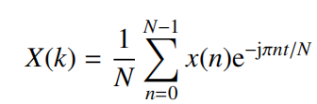

3 实验内容
（1）指定信号的参数，采样频率为 Fs=1000Hz，则采样周期T=1/Fs=1ms，信号持续时间为0.5秒，时间向量t=0:T:0.5。
（2）构建一个含有三个频率分量的信号A：
f1=10Hz，f2=40Hz，f3=100Hz。
A=10*sin(2*pi*f1*t) + 20*sin(2*pi*f2*t) + 15*sin(2*pi*f3*t)；
则A包含幅值为10的10Hz正弦量、幅值为20的40 Hz正弦量、幅值为15的100Hz正弦量。
（3）绘制信号A的时域波形。并对信号A进行傅里叶变换，绘制其频谱。
（4）改变采样频率为Fs=100Hz，重复步骤三，对不同采样频率的信号A图像进行对比。
（5）在Fs=1000Hz的条件下，在信号A的基础上加入随机白噪声（均值为0，方差为10），形成信号B。绘制信号B的时域波形和频谱图。
（6）滤去B信号50Hz以下的频率分量，得到信号C。绘制信号C的时域波形和频谱图。

4 实验结果和分析
（1）设定A=10*sin(2*pi*10*t) + 20*sin(2*pi*40*t) + 15*sin(2*pi*100*t)。
图1为信号A的时域图（采样率为1000Hz）。由图2可知，信号A有三个频率分量，在10Hz处幅值为10，40Hz处幅值为20，100Hz处幅值为15，其余频率处无信号，与其表达式相符。
时域图与傅里叶变换后的频谱图对比，时域图能直观反映信号波形形状，而频谱图可以更直观地体现频率特性。
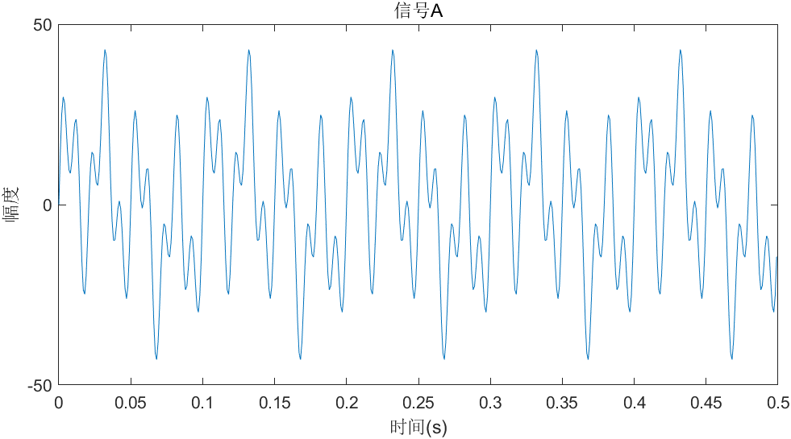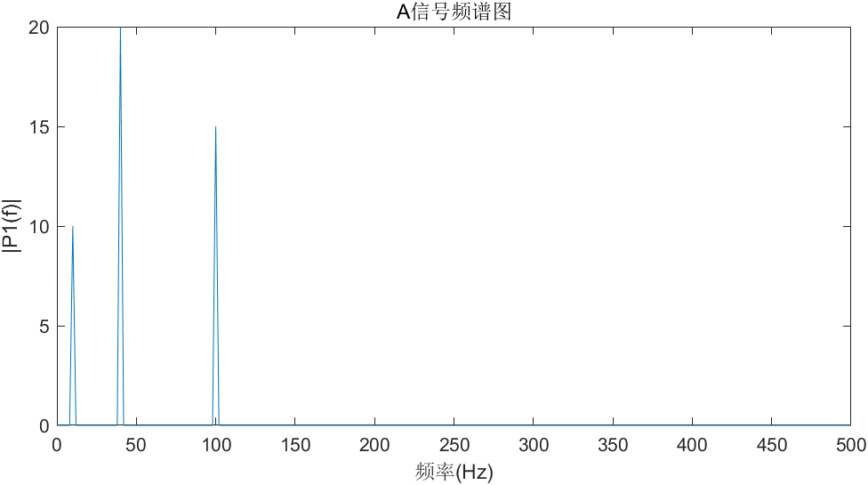
图1 信号A的时域图 （采样率1000Hz） 图2 信号A的频谱图（采样率1000Hz）

（2）改变采样频率为100Hz后，绘制出的信号A时域图（图3）存在失真的情况，与原信号形状不一致。另外，图4的A信号频谱图中不存在100Hz的频率。原因是采样频率过低、采样点过少，不满足奈奎斯特采样定理（Fs需要大于f1、f2、f3的两倍），导致出现混叠现象，导致无法准确恢复原始信号。
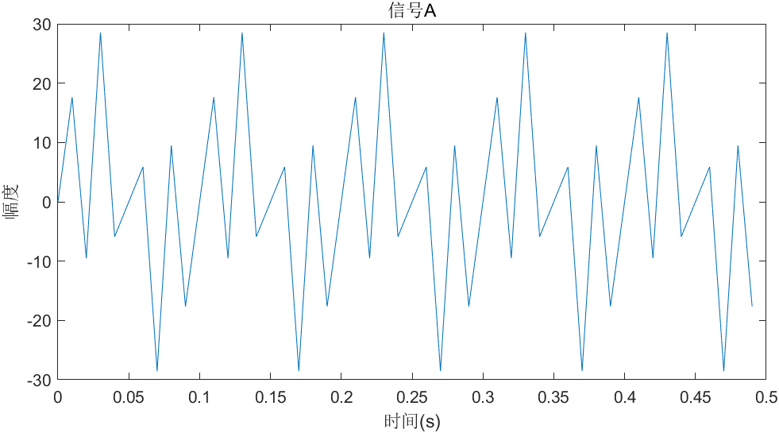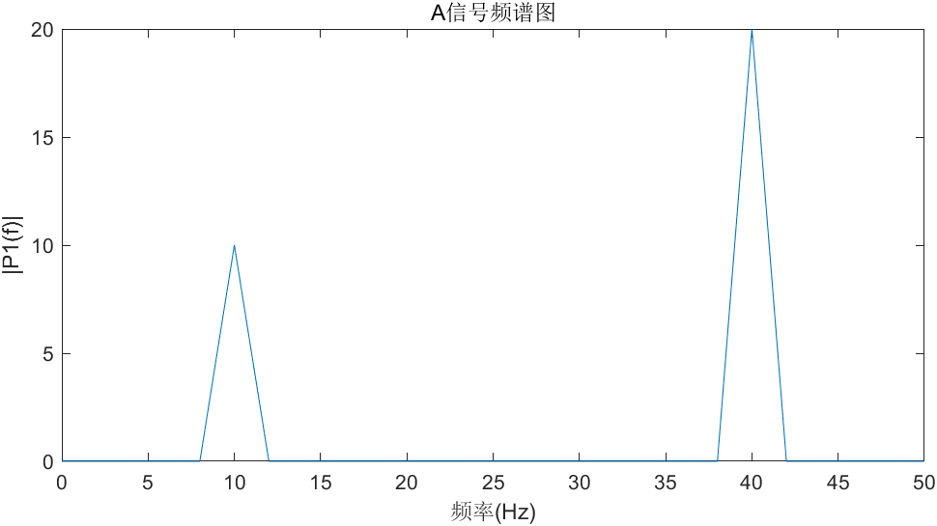
图3 信号A的时域图 （采样率100Hz） 图4 信号A的频谱图（采样率100Hz）

（3）在采样频率1000Hz的条件下，在信号A的基础上添加白噪声形成信号B。
比较A信号时域图（图1）与B信号时域图（图5），可以看到含噪声的B信号波形图大体趋势不变，但是波形更加杂乱。
比较A信号频谱图（图2）与B信号频谱图（图6），10、40、100Hz处的幅度基本相同，但是B信号频谱图中除主要频率幅度明显外，在其他频率处也有少量分布且分布较为均匀。
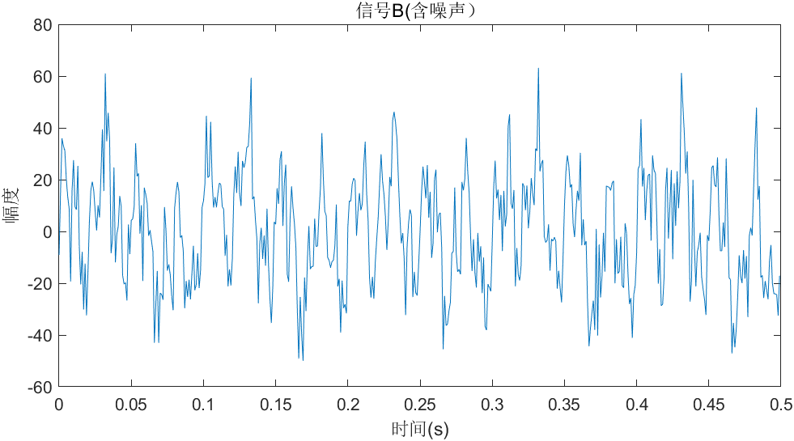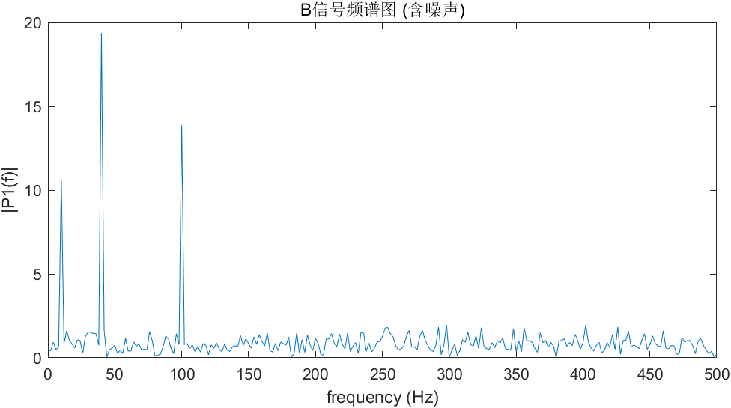
图5 信号B的时域图 （采样率1000Hz） 图6 信号B的频谱图（采样率1000Hz）

（4）滤去B信号50Hz以下的频率，形成信号C。图7与图5对比，发现滤波后的C信号总体振幅明显减小，且波形发生变化。图8与图6对比，频谱图可以直观明显地体现50Hz以下频率的滤除。
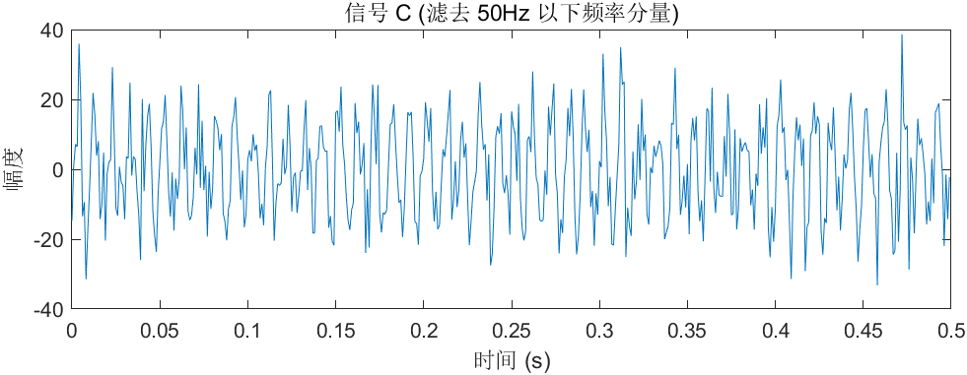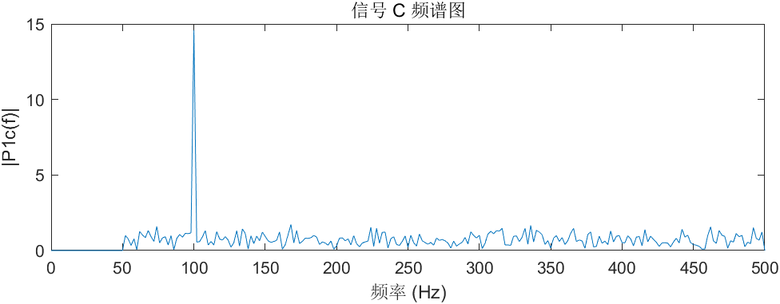
图7 信号C的时域图 （采样率1000Hz） 图8 信号C的频谱图（采样率1000Hz）

5 实验结论
1.时域图能够直观展示信号波形与实时变化，便于分析信号的瞬时特性。
2.通过傅里叶变换进行频谱分析，以频率为横轴，能清晰展示信号中包含的各种频率成分及其幅值，能帮助我们深入了解信号的频率结构。
3.采样频率和采样点数会对时域图波形与频谱图绘制产生影响。采样频率和采样点数越大，绘制的波形越接近真实信号的形状。若不满足奈奎斯特采样定理，过小的采样频率会导致混叠现象，高频成分和低频成分相互干扰，从而无法准确恢复原始信号。

6 源代码与分析
%设定信号参数
Fs=1000; %采样频率
T=1/Fs; %采样周期
N=500; %信号长度
t=(0:N-1)*T; %时间轴

f1=10;f2=40;f3=100;
A=10*sin(2*pi*f1*t)+20*sin(2*pi*f2*t)+15*sin(2*pi*f3*t);%构建信号A
subplot(3,2,1);
plot(t,A); %绘图
xlabel('时间(s)'), %添加横轴标签
ylabel('幅度'), %添加纵轴标签
title('信号A'); %添加标题
Y=fft(A); %对A信号进行快速傅里叶变换
P2=abs(Y/N); %计算谱密度
P1=P2(1:N/2+1); %计算单侧频谱
P1(2:end-1)=2*P1(2:end-1); %双侧频谱对称，变单侧后除两端外幅值加倍
f=Fs*(0:(N/2))/N; %Fs为采样频率，N为采样点数
subplot(3,2,2);
plot(f,P1); %绘制A信号频谱图
xlabel('频率(Hz)'),
ylabel('|P1(f)|'),
title('A信号频谱图');

B =A+10*randn(size(t)); %增加噪声,形成B信号
subplot(3,2,3);
plot(t,B);
xlabel('时间(s)')
ylabel('幅度')
title('信号B(含噪声）')
Y=fft(B); %对B信号进行快速傅里叶变换
P2=abs(Y/N);
P1=P2(1:N/2+1);
P1(2:end-1) = 2*P1(2:end-1);
f=Fs*(0:(N/2))/N;
subplot(3,2,4);
plot(f,P1); %绘制B信号频谱图
xlabel('frequency (Hz)'),
ylabel('|P1(f)|'),
title('B信号频谱图 (含噪声)' );

f_cutoff = 50; % 计算对应 50Hz 的频率索引
index_cutoff = round(f_cutoff * N / Fs);
Y(1:index_cutoff + 1) = 0; % 去除 50Hz 以下频率分量
Y(N - index_cutoff + 1:end) = 0;
C = ifft(Y);
C = real(C);
subplot(3,2,5);
plot(t, C); % 绘制信号 C 的时域波形
xlabel('时间 (s)');
ylabel('幅度');
title('信号 C (滤去 50Hz 以下频率分量)');
Yc = fft(C);
P2c = abs(Yc/N);
P1c = P2c(1:N/2 + 1);
P1c(2:end - 1) = 2*P1c(2:end - 1);
f = Fs*(0:(N/2))/N;
subplot(3,2,6);
plot(f, P1c);
xlabel('频率 (Hz)');
ylabel('|P1c(f)|');
title('信号 C 频谱图');% 绘制信号 C 的频谱图

